正规全日制院校毕业生职称（资格）认定

网上操作流程

1.在“山东省专业技术人员管理服务平台”注册个人账号并进行登录。

2.登录后，选择“考核认定”模块。

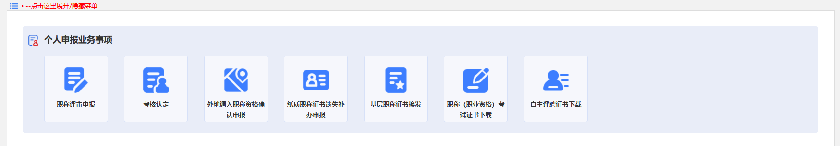

3.点击“新增申报信息”。

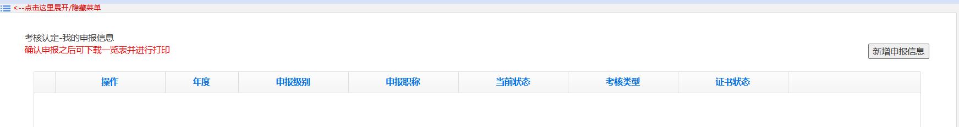

4.选择“全日制院校毕业生职称认定”选项进行填报。

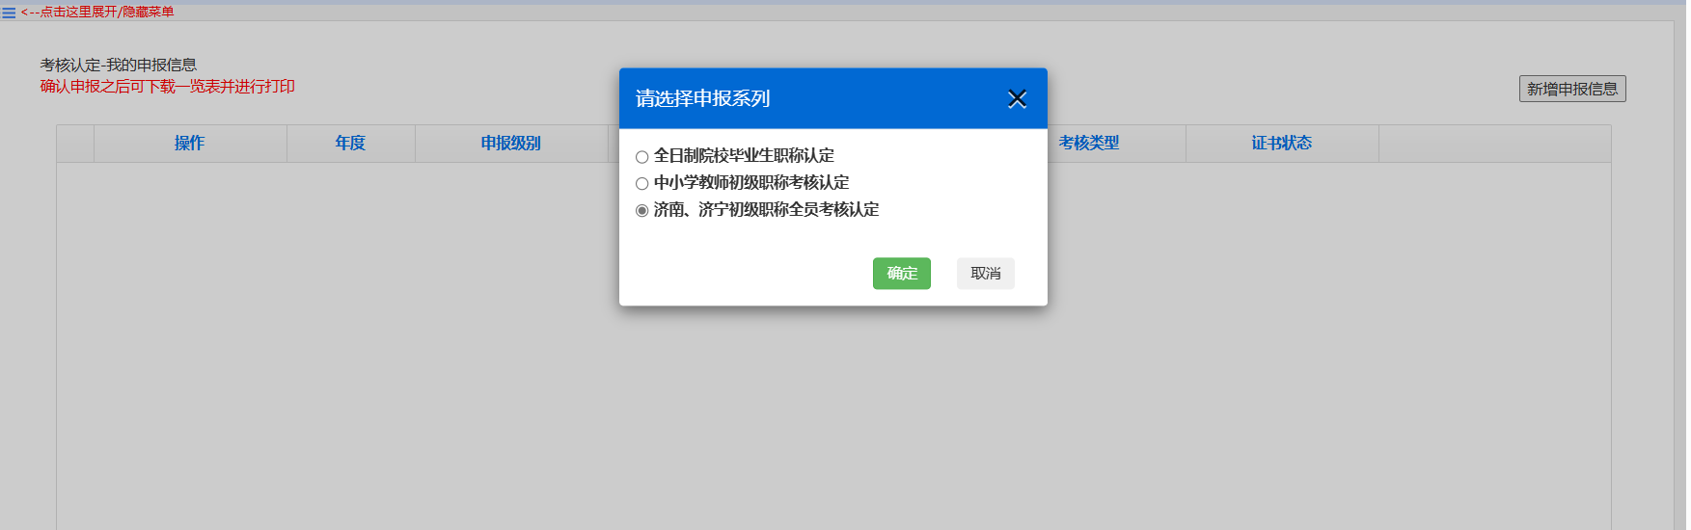

5.根据个人实际情况选择申报年度、申报级别、申报系列、申报职称、现从事专业等申报信息，完成后点击“保存”。

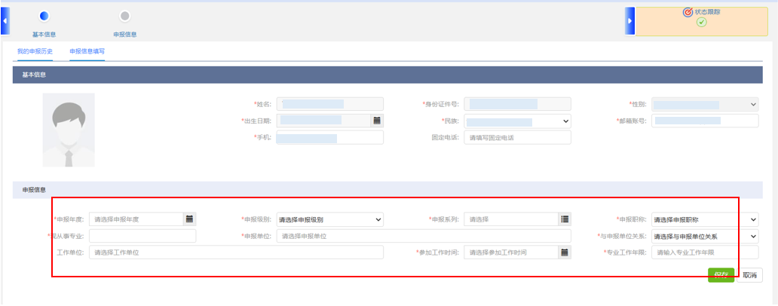

6.上传个人2寸正式免冠照；点击“身份证照信息检查”，系统不能自动检查的，点击“上传身份证明材料”上传身份证扫描件；点击“获取社保信息”，系统自动提取社保缴纳信息，无法自动获取的，点击“上传社保证明材料”上传社保证明扫描件。

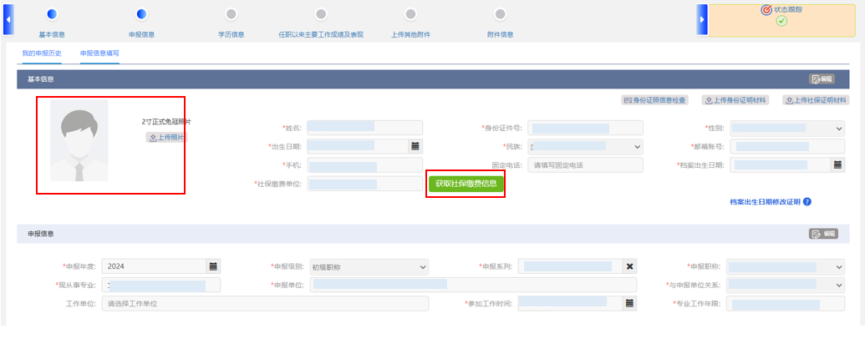

7.按照办理指南要求依次填写学历信息、工作成绩及表现等，并在相应位置上传佐证材料。

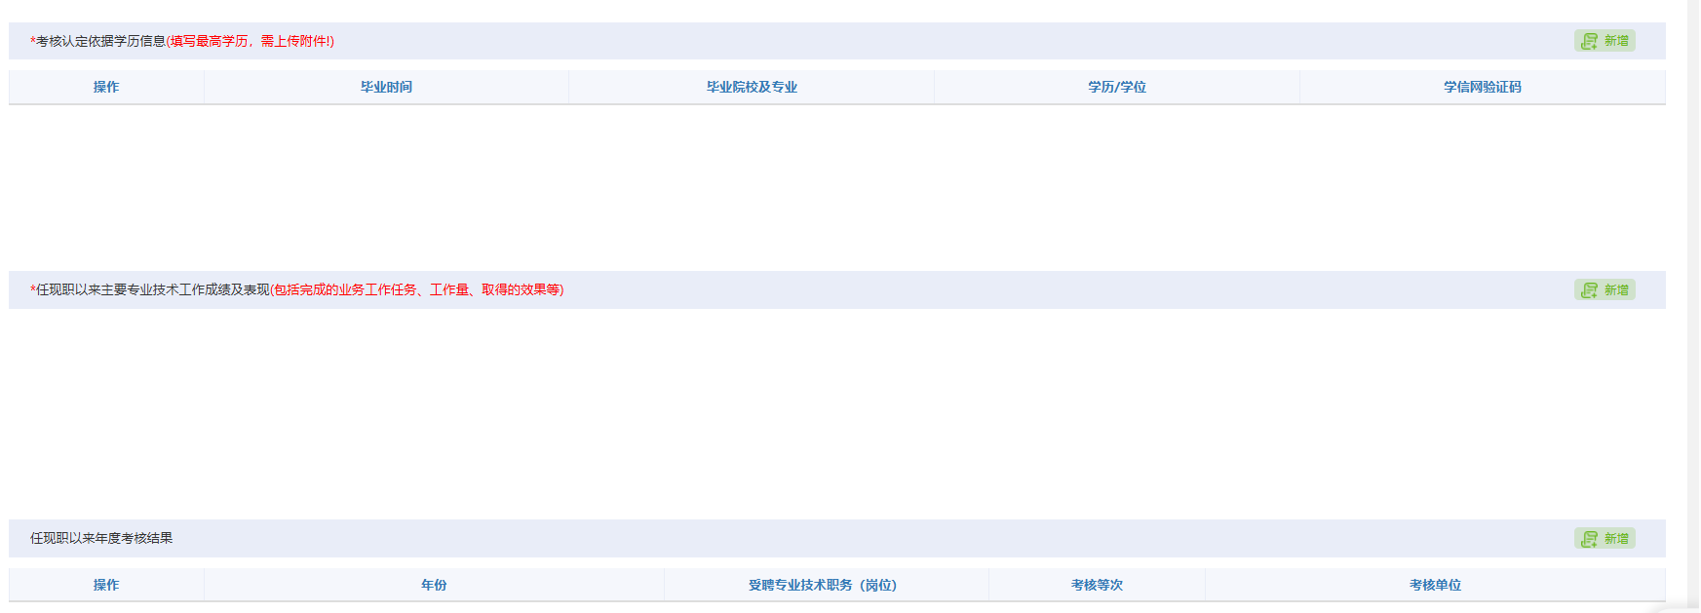

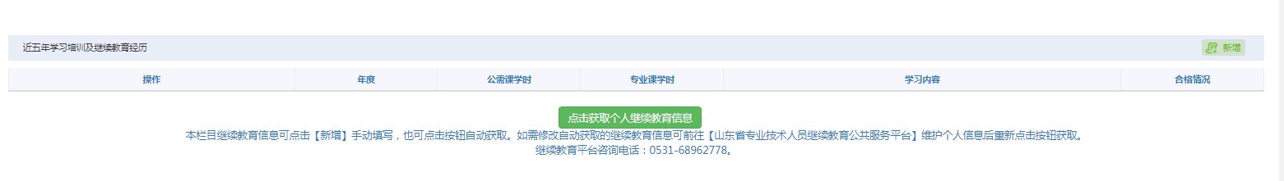

8.完成填写后，点击“确认申报”，申报信息上报至所在单位。

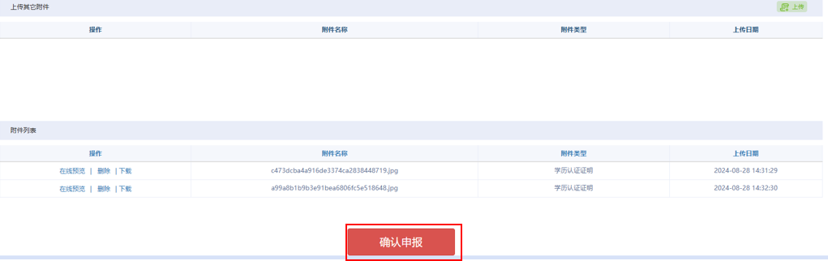

9.申报完成后，如需修改可点击“撤回申报”，数据又撤回到本人账号，可重新修改后再提交申报（注意：申报单位审核前可进行撤回修改；单位审核退回后，只能修改审核退回的内容模块）。

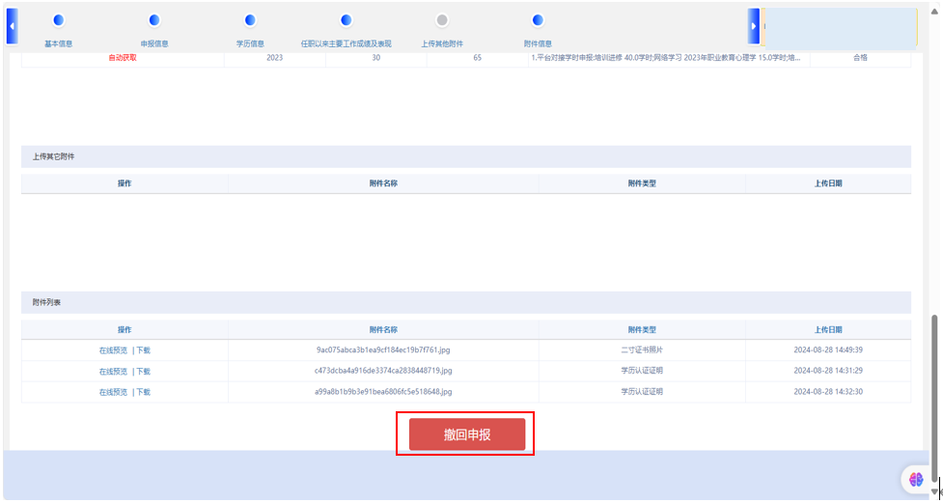10.申报信息提交后，可通过“考核认定申报进度”栏目查

看申报进度。

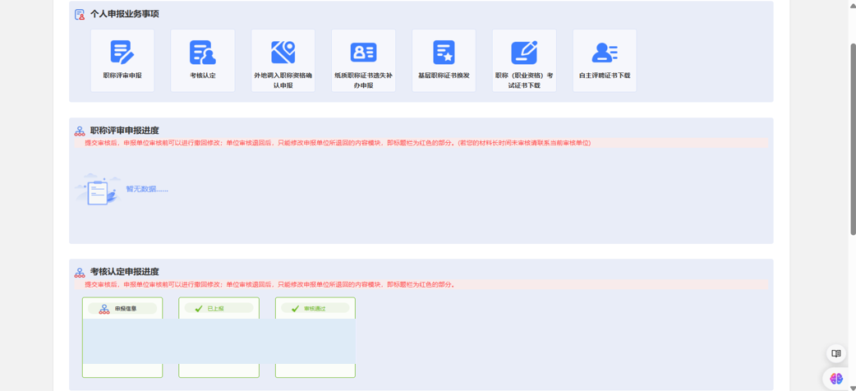

11.申报数据经区人社部门终审通过后，选择“考核认定”模块，点击“认定表预览”，自行下载打印《认定表》，经所在单位、主管部门、区人社部门逐级盖章后存入本人人事档案。

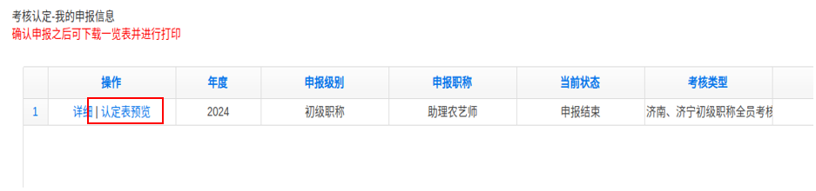

12.《认定表》经区人社部门盖章审批后，选择“考核认定”模块，点击“下载证书”，可自行下载打印职称证书。

